*Куликов А. 11-4*

### Лабораторная работа № 11 Мощность в цепи переменного тока

**Цель работы**: Исследование активной и реактивной мощности, в цепях переменного тока.

**Оборудование:** резистор ~ 400 Ом, катушка индуктивности на 3600 витков, звуковой генератор, с которого в цепь подается переменное напряжение известной частоты.

Ход работы:

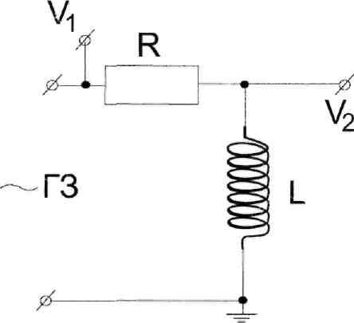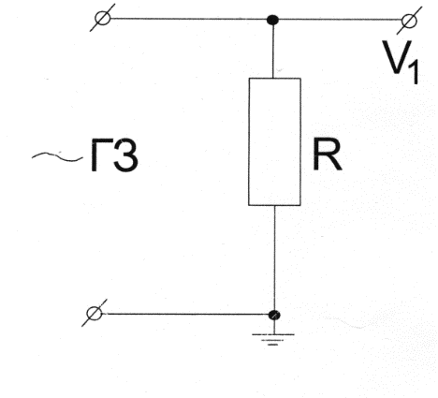

Pm = 0,001 Вт

Pm2 = 0,00018 Вт

$$∆P= \sqrt{{\left(\frac{ImUm}{2}\right)}^{2}*({0,03}^{2}+{0,05}^{2})}$$

$$∆Pm= 5,51*{10}^{-5}$$

$$∆Pm2=3,61*{10}^{-5}$$